Ensayo solemne 1


- un ejercicio de interpretación DDF (30 pts)
- 2 ejercicios de programa (10 y 40 pts cada uno respectivamente)
- set de verdadero y falso (20 pts)

Ejercicios algoritmos:

Primer ejercicio
Describir (en palabras) que hace el siguiente algoritmo, además escriba la salida de pantalla (o resultado de aplicarlo), reemplace cada variable por datos que estime conveniente.

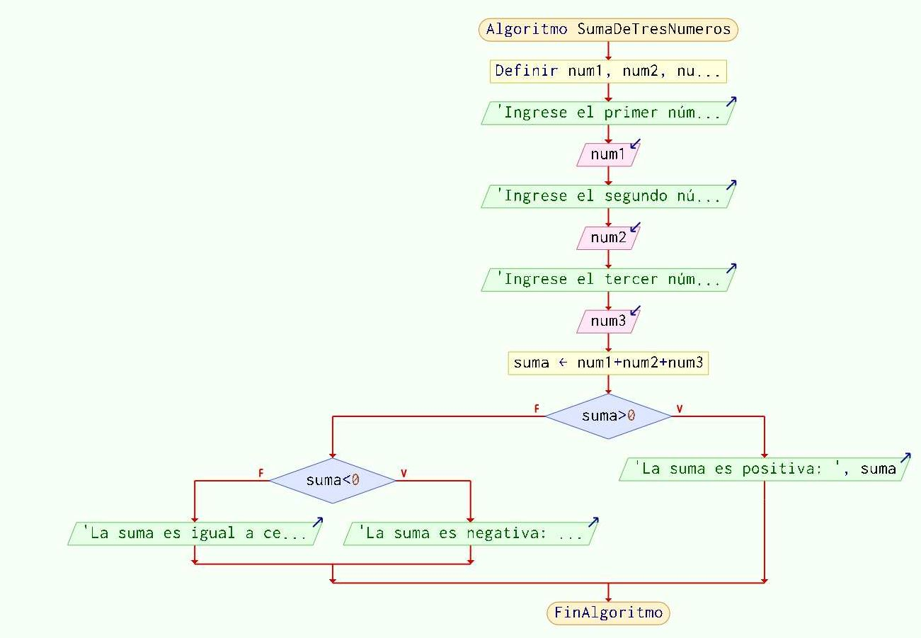

Programa:
Realiza un programa que permita realizar la siguiente tarea:

Ejercicio 1(10 puntos):
Escribe un programa que: Solicite al usuario (trabajador), el número de horas trabajadas en la semana y una tarifa por hora, para calcular el salario bruto. Pero debe considerar en el cálculo del salario para darle al empleado 1.5 veces la tarifa horaria para todas aquellas horas trabajadas, por sobre las 40 horas en la semana. Debe entregar el Pseudo código resultante y el diagrama de flujo correspondiente.

Ejercicio 2(40 puntos):
Que permita calcular el promedio ponderado de 4 notas de cada estudiante para un curso de n estudiantes, previo a iniciar el ingreso de notas, se debe ingresar la cantidad de estudiantes y la ponderación para cada nota. El usuario debe proporcionar las notas de cada estudiante. A cada estudiante se le debe ir mostrando su promedio y si aprobó o no(aprueba >= 4), además considere calcular el promedio de todo el curso y mostrar una vez se haya ingresado el último estudiante. Debe entregar el Pseudo código resultante y el diagrama de flujo correspondiente, Recuerde que
Promedio ponderado = N1*(%pond1)+N2*(%pond2)+N3*(%pond3)+N4*(%pond4)

Verdadero o Falso(20 puntos):
1. Un algoritmo es una secuencia finita y ordenada de pasos para resolver un problema.
2. El pseudocódigo es un lenguaje de programación real que se puede ejecutar en una computadora.
3. Una variable en programación se utiliza para almacenar información o datos.
4. Un bucle “mientras” (while loop) siempre se ejecuta al menos una vez.
5. Una estructura condicional “si-entonces-sino” (if-then-else) permite ejecutar diferentes bloques de código según una condición.
6. El flujo de ejecución de un algoritmo siempre es secuencial, de arriba a abajo.
7. Un diagrama de flujo es una representación gráfica de un algoritmo.
8. Un algoritmo puede tener múltiples puntos de inicio y finalización.
9. Los operadores lógicos “Y” (AND) y “O” (OR) se utilizan para combinar condiciones.
10. La complejidad de un algoritmo se refiere a la cantidad de memoria que necesita para ejecutarse.

